教务管理系统的分析

班级：信1703班

学号：20173491

姓名：孙定

1. 引言

高校教务管理的目标是提高教学工作的效率和质量。原始的教务 管理工作以传统手工作业为主，这与现代教育思想格格不入，已经成为 制约教学质量提高的主要因素。教务管理信息化正是将教学过程中的 人力、物力、财力和信息进行合理的优化及组合，实现对教学资源的有 效配置和利用，从而从根本上最大限度地提高教学工作的效率与质量[1]。 因此，充分开发和利用教学管理资源，实现管理信息化，在高等教育的 改革和发展中起着极其重要的作用

1. 系统功能需求

教务管理系统的使用对象分为系统管理员、教务管理人员、教师和 学生。这些使用者对教务管理系统有着不同功能的要求。

（1）系统管理员：需要的功能主要有系统用户管理、系统维护及信 息发布等。

（2）教务管理员：需要的功能主要有教师信息管理、学籍管理、课程 管理、选课管理、成绩管理及考务管理等功能。

（3）教师：需要的功能主要有个人信息管理、信息查询、成绩录入及 更改系统登录信息等功能。

（4）学生：需要的功能主要有个人信息管理、信息查询、网上选课、 教学评教及更改系统登录信息等。

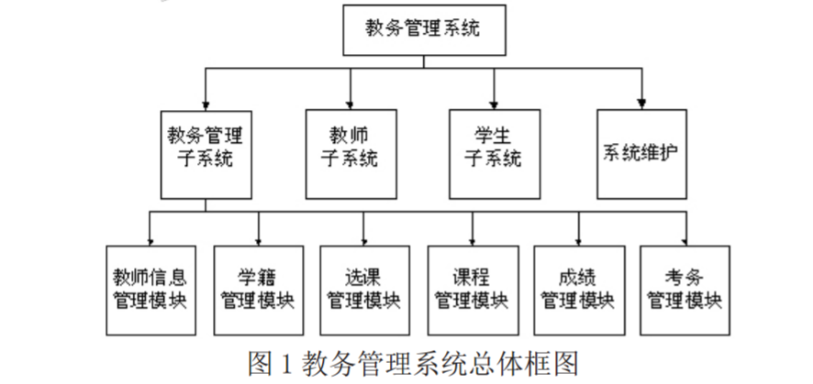根据以上对系统功能的分析，我们可以得出系统的一个大概框架。 根据不同的用户所能完成的功能的不同，我们将系统分为教务管理子 系统、教师子系统和学生子系统。其中教务管理子系统主要完成繁杂的 教务工作，教师子系统主要完成教师登录后的功能，学生子系统主要完 成学生登录后的功能。在这三个子系统中又可以划分出多个小模块，我 们可以用一个系统结构框图来表示，如图 1 所示。

3子系统的实现

3.1班主任管理子系统的实现

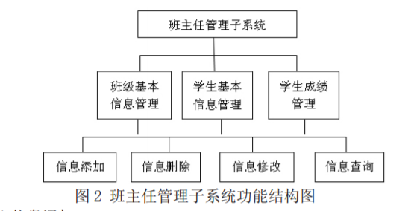班主任管理子系统主要实现了对班级、学生基本信息和学生成绩 的录入、查询、修改和删除等功能。设计该子系统的结构如图 2 所示：

（1）信息添加 对于信息添加模块，用户添加第一条记录后，系统会自动进入下一 学号的录入页面，学号自动加 1，减轻了手工劳动并避免了许多错误的 发生。若录入的学号或自动加 1 生成的学号与数据库中的记录重复，则 会自动转入修改页面。修改完成后同样也会自动进入下一学号录入页 面。

（2）信息查询 可以用多种方式进行信息查询，比如学生信息就可以选择按学号、 姓名或班级三种方式查询。本系统支持模糊查询。

（3）信息删除 首先使用查询功能查询出需要删除的记录，然后进行删除操作，可 以批量删除记录。

（4）信息修改 首先使用查询功能查询出需要修改的记录，然后进行修改操作。 该子系统所有功能模块都需要登录后使用，并可以将查询结果以 我们常见的形式打印出来，也可以自定义打印格式。

3.2 教师、课程、系部信息管理模块的实现

教师、课程、系部信息管理模块的实现与班主任管理子系统中各功 能模块的实现方法类似，在此不再另作说明。 另外，此系统还设计了用户管理模块，主要实现对用户的添加和删 除。添加新用户，只要输入新用户的用户名，密码，确认密码和设置用户 权限再单击添加用户按钮即可。为了管理系统的安全，此项操作只有管理员才有权实施。

4、静态结构模型

在建立静态模型时，首先要对类进行识别。所有被识别的类有三种 构造型，分别是边界类、实体类和控制类。按照类的识别顺序，可以首先 识别出系统的实体类，接着对系统进一步地识别出边界类和控制类。

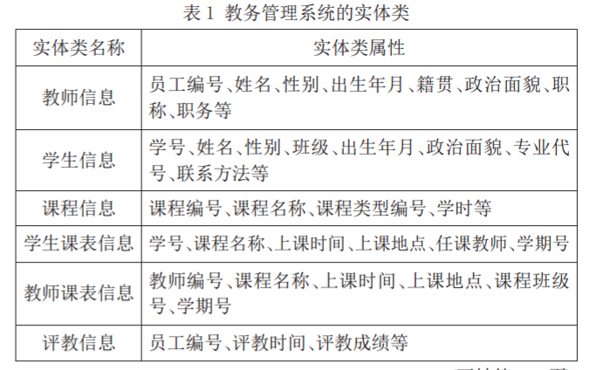

实体类是系统中最重要的部分，通常用来代表系统中的核心信息， 需要存在较长的时间[3]。表 1 列出了教务管理系统中一些重要的实体类。 边界类用于描述系统内部与系统外部之间的交互，主要负责内容 的翻译和形式的转换，并得出相应的结果。本系统中主要边界类如表 2 所示。

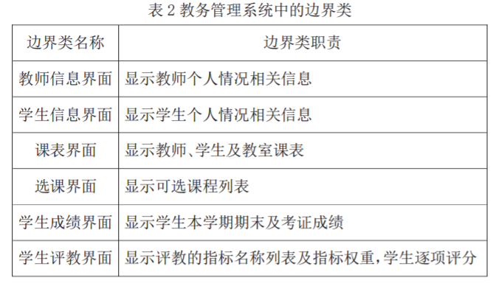

控制类用于描述一个用况所特有的事件流控制行为，它主要负责 控制、协调其他类的工作。经过分析，本系统中主要控制类如表 3 所示。

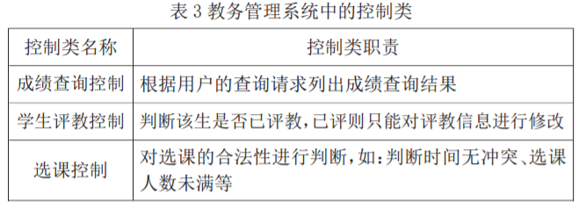

根据上述分析出的实体类、边界类和控制类以及它们之间的联系， 可以得到整个系统的设计类图，如图 5 所示。

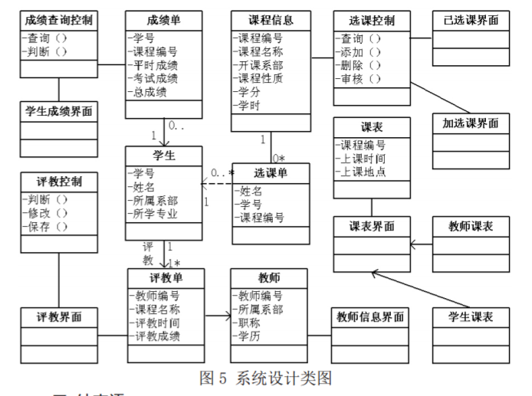

5、结束语

教务管理是一个庞大而复杂的系统，它涵盖了教务工作中的各个 部分，如教师信息管理、学生信息管理、排课管理、考务管理、成绩管理 等。系统的实现能对这一系列功能形成一体化管理模式，全面支持网络 办公模式，大大减少教务管理的手工劳动，提高管理的快捷性和准确性。